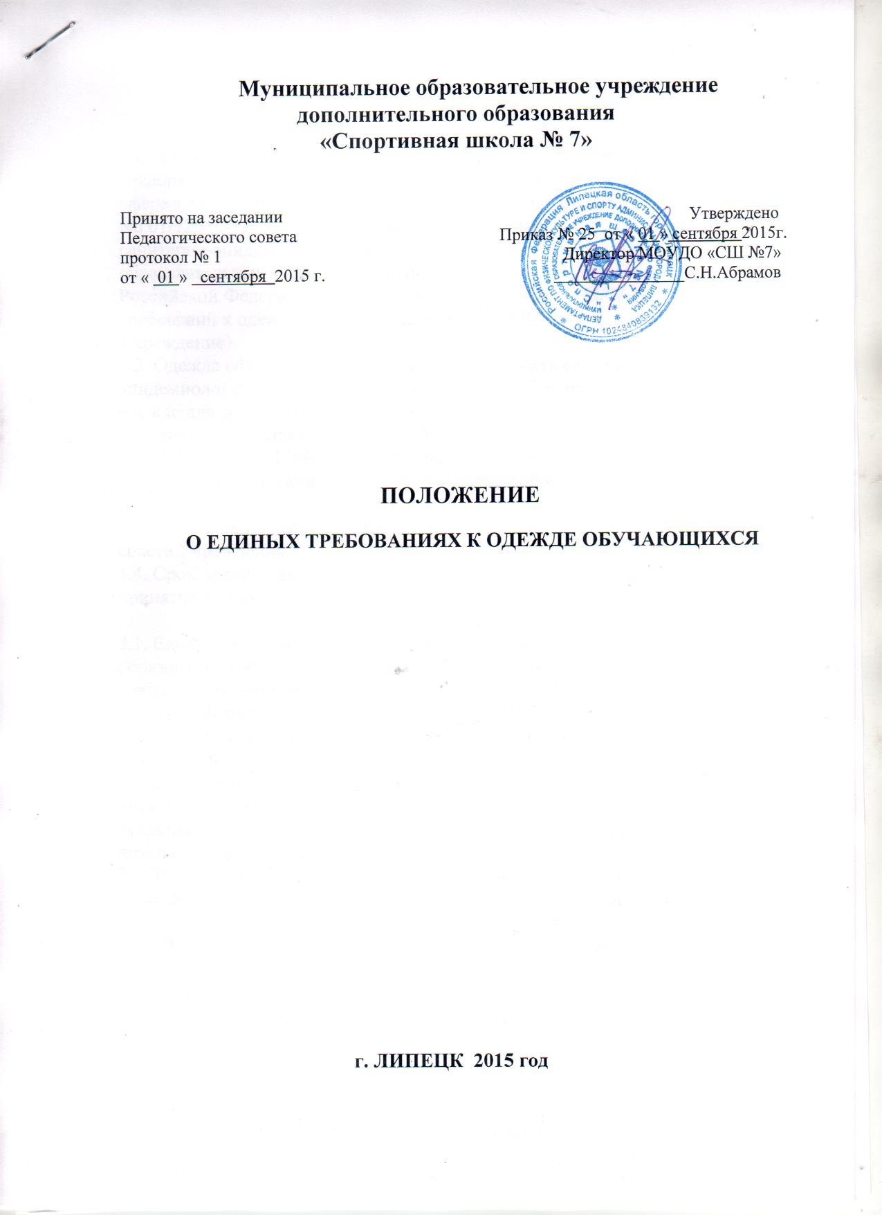

1.Общие положения
1.1. Настоящее Положение о единых требованиях к одежде обучающихся МОУДО «СШ №7» (далее — Положение) разработано в соответствии с федеральным законом «Об образовании в Российской Федерации» от 29 декабря 2012 года No 273 -ФЗ, письмом Федеральной службы по надзору в сфере защиты прав потребителей и благополучия человека от 9 ноября 2012г. No 01/12662-12-23 «О совершенствовании Федерального государственного санитарно-эпидемиологического надзора за пребыванием детей в
образовательных учреждениях», письмом Министерства образования Российской Федерации от 28 марта 2013 года No ДЛ-65/08 «Об установлении требований к одежде обучающихся», Устава МОУДО «СШ № 7» (далее -Учреждение).
1.2. Одежда обучающихся должна соответствовать санитарно-эпидемиологическим правилам и нормативам «Гигиенические требования к одежде для детей, подростков и взрослых, товарам детского ассортимента и материалам для изделий (изделиям), контактирующим с кожей человека СанПиН 2.4.7/1.1.1286-03", утвержденным постановлением Главного государственного санитарного врача Российской Федерации от 17 апреля 2003 г. N 51.
1.3. Общий вид одежды обучающихся утверждается на педагогическом совете Учреждения.
1.4. Срок данного положения не ограничен. Положение действует до принятия нового.
2.Цели и задачи
2.1. Единые требования к одежде обучающихся дополнительного образования физкультурно-спортивной направленности вводятся с целью:
* обеспечения обучающихся удобной и эстетичной одеждой в повседневной спортивной жизни;
*устранения социального, имущественного и религиозного различия между
обучающимися;
* предупреждения возникновения у обучающихся психологического дискомфорта перед сверстниками;
*укрепления общего имиджа образовательной организации, формирования школьной идентичности.
2.2. Требования к одежде обучающихся и обязательность ее ношения устанавливается локальным нормативным актом спортивной школы.

3.Единые требования к внешнему виду и одежде обучающихся
3.1. В Учреждении установлен вид одежды: спортивный.
3.2. Спортивная одежда используется обучающимися на занятиях физической культуры и спортом.
3.3. Одежда обучающихся может иметь отличительные знаки образовательной организации: эмблемы, нашивки, значки и т.д.
3.4. Одежда обучающихся должна соответствовать санитарно-эпидемиологическим правилам и нормативам «Гигиенические требования к одежде для детей, подростков и взрослых, товарам детского ассортимента и материалам для изделий (изделиям), контактирующих с кожей человека. СанПиН 2.4.7/1.1.1286-03», утвержденным постановлением Главного государственного санитарного врача Российской Федерации от
17.04.2003 г. No 51 (зарегистрировано Минюстом России 5.05.2003 г., регистрационный No 4499).
3.5. Одежда обучающихся должна соответствовать погоде и месту проведения учебных занятий, температурному режиму в помещении.
3.6. Внешний вид и одежда обучающихся Учреждения должны соответствовать общепринятым в обществе нормам спортивного стиля.
3.7. Для мальчиков и юношей, девочек и девушек спортивная одежда состоит из спортивного костюма или трико и футболки, спортивной обуви.
3.8.Обучающимся не рекомендуется ношение в Учреждении одежды, обуви и аксессуаров с травмирующей фурнитурой, символикой асоциальных неформальных молодежных объединений, а также пропагандирующих психо активные вещества и противоправное поведение.
3.9. Решение о введении требований к одежде для обучающихся в СШ принимается всеми участниками образовательного процесса (ст. 26 Закона), учитывая материальные затраты малообеспеченных и многодетных семей.
4.Требования к одежде при занятиях спортом.
4.1.Подбор одежды и обуви отражается на работоспособности, поэтому они должны соответствовать определенным гигиеническим требованиям. Одежда должна быть легкой и достаточно свободной, не затруднять движений, дыхания и кровообращения, предохранять от травм.
4.2.Основные требования к ткани для спортивной одежды: теплопроводность, воздухопроницаемость и гигроскопичность (способность поглощать водяные пары). Благодаря гигроскопичности ткань способствует теплоотдаче и препятствует скоплению пота на поверхности кожи. Нижнее белье должно изготовляться из натуральных хлопчатобумажных или шерстяных тканей.
4.3.Спортивные костюмы подбирают по росту с учетом полноты, так как не только тесная, но и слишком длинная и широкая одежда затрудняет работу и может послужить причиной травм. В одежде не должно быть грубых швов и сужений во избежание потертостей. Кроме того, одежда, слишком прилегающая к телу, мешает испарению пота с поверхности кожи, затрудняет теплоотдачу.
4.4.Для занятий зимними видами спорта требуется одежда с высокими тепло- и ветрозащитными свойствами — хлопчатобумажное белье, шерстяной костюм или свитер с брюками, шерстяная шапочка, варежки. При сильном ветре надевается ветрозащитная куртка. Одежду из синтетики рекомендуется применять только для защиты от ветра, дождя и др.
4.5.Для занятий в помещении зимой и летом одежда должна соответствовать
метеорологическим условиям и особенностям вида спорта. В тёплую погоду - спортивные трусы (шорты) или спортивные брюки, майка, футболка, тренировочный костюм из хлопчатобумажной ткани; в прохладную - спортивный костюм шерстяной ткани, кеды или кроссовки.
4.6.Девушки и юноши должны тщательно следить за чистотой нижнего белья, верхней и спортивной одежды.
4.7.Обувь учащегося-спортсмена должна быть легкой, эластичной и хорошо
вентилируемой, удобную и свободную, а также обладать достаточными теплозащитными и водоупорными свойствами.
Особенности требований к одежде для занятий велоспортом:
Для занятий велоспортом необходимо иметь велотруссы, несколько маек (веломаек), носки, которые должны плотно облегать ногу, велотуфли или кроссовки, на случай прохладной погоды необходим спортивный костюм (велокостюм). Необходимо использовать велошлем.
Особенности требований к одежде для занятий лыжным спортом:
В лыжном спорте одной из главной составляющей является правильная одежда, как в зимний период, так и в осенне-весенний. чтобы одежда не сковывала движений, но при этом сохраняла тепло и позволила бы не мерзнуть, одежда должна быть легкой и хорошо согревать. Иметь перчатки, спортивную шапочку, ветрозащитный костюм, лыжный костюм.
Для участия в спортивных соревнованиях по видам спорта обучащиеся должны быть одеты в соответствии с требованиями к спортивной одежде по данному виду спорта.
5.Права и обязанности
5.1. Права и обязанности обучающихся.
5.1.1. Обучающиеся имеет право:
* Принимать активное участие в обсуждении вопроса выбора спортивной формы;
* Обучающиеся имеет право выбирать спортивную одежду в соответствии с
предложенными вариантами.
* Спортивная форма в дни занятий физической культуры и спортивных мероприятий приносится с собой.
* Не допускается ношение ювелирных украшений и бижутерии.
* Волосы обучающихся должны быть уложены или убраны в аккуратную прическу.
* Содержать спортивную форму в чистоте, относиться к ней бережно, помнить, что внешний вид спортсмена - это лицо школы;
* Бережно относиться к спортивной форме других обучающихся;
* Выполнять настоящее Положение.
5.2.Права и обязанности родителей (законных представителей) обучающихся
5.2.1.Родители (законные представители) имеют право:
* Выбирать форму одежды из предложенных вариантов;
* Обжаловать неправомерные действия администрации и педагогического персонала по вопросам ношения спортивной формы относительно обучающихся в соответствии с действующим законодательством;
5.2.2. Родители (законные представители) обязаны:
* Приобрести спортивную форму до начала учебного года и обновлять её по мере необходимости;
* Ежедневно контролировать внешний вид обучающегося перед выходом его в школу в соответствии с требованиями настоящего Положения;
* Следить за состоянием спортивной формы своего ребенка;
* Соблюдать настоящее Положение.
5.3.Права и обязанности тренера-преподавателя.
5.3.1. Тренер-преподаватель имеет право:
* Принимать активное участие в обсуждении вопросов выбора спортивной формы, ее фасона;
* Вносить предложения администрации образовательной организации по вопросам обеспечения спортивной формой обучающихся из малообеспеченных и многодетных семей.
5.3.2. Тренер-преподаватель обязан:
* Проводить с родителями (законными представителями) обучающихся разъяснительную работу по исполнению настоящего Положения;
* Осуществлять ежедневный контроль за внешним видом обучающихся;
* Своевременно (в день наличия факта) ставить родителей в известность об отсутствии спортивной формы у обучающегося;
* Действовать в рамках своей компетенции на основании должностной инструкции.
6. Ответственность
6.1. 3а неисполнение или ненадлежащее исполнение настоящего Положения лица, на которые распространяется действие настоящего Положения, несут ответственность в соответствии с действующим законодательством:
педагогические и административные работники - в соответствии с ТК РФ;
родители (законные представители) обучающихся — в соответствии с мерами, определенными органом государственно-общественного управления образовательной организации в пределах его компетенции.
6.2.Ответственность за информирование обучающихся, родителей (законных
представителей) о Единых требованиях к спортивной одежде обучающихся (далее- одежда обучающихся) возлагается на тренеров-преподавателей.
6.3.0 случае явки обучающихся в одежде, не соответствующей Единым требованиям, родители должны быть поставлены в известность в течение учебного дня.
6.4. Данный локальный акт подлежит обязательному исполнению участниками образовательного процесса.
6.5.Несоблюдение обучающимися Единых требований к спортивной одежде является нарушением Федерального закона от 29 декабря 2012 года No273-ФЗ «Об образовании в Российской Федерации», Устава школы. За нарушение нормативно-правовых актов родители (законные представители) могут быть подвергнуты административной ответственности, обучающиеся -общественному порицанию.
6.6.Ограничение доступа несовершеннолетних обучающихся к занятиям в связи с нарушением требований к одежде не допускается как мера, ведущая к нарушению конституционного права граждан Российской Федерации на получение образования.

7.Заключительные положения
7.1. Положение вступает в силу с момента его утверждения.
7.2.Положение является локальным актом школы, принимается и утверждается, в него вносятся изменения и дополнения в соответствии с порядком, определенным Уставом школы.
7.3. Контроль за исполнением настоящего Положения осуществляется административным, педагогическим персоналом и родителями (законными представителями) обучающихся.
7.4. В случае изменения законодательства Российской Федерации в области образования и устава Учреждения в части, затрагивающей требования к одежде обучающихся, настоящее положение может быть изменено или дополнено.
7.5. Проекты изменений к настоящему положению разрабатывается заместителем директора по учебно-воспитательной работе, утверждаются Советом школы в порядке, установленном Уставом школы.
7.6. Настоящее положение доводится до сведения обучающихся и родителей
обучающихся при приеме в школу, а также размещается на сайте Учреждения.

Мнение Совета обучающихся протокол No 1 от 25.06.2015 г. учтено
Мнение Совета родителей протокол No 1_от 25.06.2015г. учтено

